**ĐẠI HỌC QUỐC GIA HÀ NỘI**

**TRƯỜNG ĐẠI HỌC CÔNG NGHỆ**



BÁO CÁO MÔN HỌC

**PHÁT TRIỂN ỨNG DỤNG WEB**

Giảng viên: Hoàng Xuân Tùng

Nhóm sinh viên:

Trần Duy Phúc 17020961

Nguyễn Trọng Rưỡng 17020996

Vũ Văn Tùng 17021115

Lâm Văn Tuấn 17021103

Hà Nội, 12/2019

**I. Tổng quan**

Let's chat là một ứng dụng chạy trên nền tảng Web dành cho người muốn trò chuyện online.

**II. Bảng mô tả chức năng**

|  |  |  |
| --- | --- | --- |
| **Actor** | **Chức năng** | **Mô tả chức năng** |
| + User + Group Admin + System Admin | Đăng ký | Hệ thống yêu cầu user phải có tài khoản mới được đăng nhập vào để chat. Sau khi nhập các thông tin như email, giới tính, mật khẩu, cofirm mật khẩu để đăng ký thì hệ thống sẽ kiểm tra xem thông tin có hợp lệ không:  + Nếu có gửi mail đến email mà người dùng đăng ký để active tài khoản (mã hóa mật khẩu của user rồi lưu vào database) + Nếu không thì hiển thị lỗi sai như email đã tồn tại hoặc mật khẩu không trùng khớp |
| + User + Group Admin + System Admin | Đăng nhập | Có 3 kiểu đăng nhập dành cho user: + Đăng nhập bằng tài khoản đăng ký: Kiểm tra tài khoản, mật khẩu có hợp lệ không hoặc tài khoản đã active chưa? + Đăng nhập bằng tài khoản facebook + Đăng nhập bằng tài khoản google |
| + User + Group Admin + System Admin | Đăng xuất | Người dùng ấn đăng xuất khỏi Hệ thống. đăng xuất xong gửi thông báo đã thoát thành công |
| + User + Group Admin + System Admin | Chỉnh sửa thông tin cá nhân | Người dùng cập nhật các thông tin cá nhân như: + Cập nhật hình đại diện: yêu cầu kích thước ảnh <= 1MB + Cập nhật số điện thoại + Cập nhật địa chỉ  + Cập nhật giới tính + Thay đổi mật khẩu: chỉ dùng cho tài khoản local |
| + User + Group Admin + System Admin | Tìm kiếm để thêm bạn | Người dùng ấn vào icon thêm bạn để tìm kiếm bạn bè: + Nhập email của người cần thêm bạn. Nếu có thì hiển thị ra người dùng có và button thêm bạn + Nếu không nhập gì thì hiển thị thông báo bạn chưa nhập gì |
| + User + Group Admin + System Admin | Gửi yêu cầu thêm bạn | Người dùng nhấn vào button thêm bạn để gửi yêu cầu kết bạn: + Button thêm bạn đổi thành button hủy yêu cầu + Hiển thị yêu cầu kết bạn sang tab chờ kết bạn |
| + User + Group Admin + System Admin | Xóa yêu cầu thêm bạn | Người A gửi yêu cầu kết bạn cho B thì A có hủy được yêu cầu đã gửi hoặc B có thể hủy yêu cầu kết bạn của người A |
| + User + Group Admin + System Admin | Đồng ý yêu cầu kết bạn |  |
| + User + Group Admin + System Admin | Xóa bạn bè | Người dùng xóa bạn bè bằng cách vào danh bạ của mình và nhấn button xóa bạn |
| + User + Group Admin + System Admin | Hiển thị thông báo | Khi người dùng gửi yêu cầu kết bạn hoặc đồng ý thêm bạn thì sẽ hiển thị thông báo |
| + User + Group Admin + System Admin | Đánh dấu thông báo đã đọc | Đánh dấu các thông báo đã đọc |
| + User + Group Admin + System Admin | Gửi tin nhắn | Chức năng này bao gồm 3 loại gửi tin nhắn:  + Gửi tin nhắn dạng text  + Gửi tin nhắn dạng hình ảnh  + Gửi tệp đính kèm |
| + User + Group Admin + System Admin | Mời thành viên vào nhóm | Người dùng tạo một nhóm rồi thêm các người khác trong danh sách bạn bè của mình vào nhóm |
| + Group Admin  + System Admin | Xóa thành viên khỏi nhóm | Quản trị viên của nhóm có quyền đuổi một thành viên ra khỏi nhóm |
| + User + Group Admin + System Admin | Thay đổi thông tin nhóm | Tất cả các thành viên trong nhóm đều có quyền thay đổi thành viên trong nhóm |
| + User + Group Admin + System Admin | Hiển thị tin nhắn mới nhất | Khi người dùng gửi tin nhắn cho một bạn bè thì sẽ hiển thị ô trò chuyện với người đó lên đầu danh sách chat và người nhận cũng có hiển thị ô chat đó lên đầu |
| + System | Gửi email active tài khoản | Sau khi người dùng nhấn đăng ký thì hệ thống sẽ gửi một link tới email để active tài khoản |
| + User + Group Admin + System Admin | Tìm kiếm cuộc trò chuyện | Người dùng tìm kiếm các cuộc trò chuyện với bạn bè |
| + System Admin | Quản lý user | block, unblock user |
| + User | Quên mật khẩu | Gửi email để thay đổi mật khẩu |

**III. Phân tích và thiết kế**

1. **Actors**

Các actors của hệ thống chia thành:

* User: Là người dùng bình thường của hệ thống. Actor này được phép thực hiện các chức năng cơ bản của hệ thống như đăng ký tài khoản mới, đăng nhập và hệ thống, tìm kiếm bạn bè, thêm và xóa bạn bè, gửi tin nhắn và nhận tin nhắn.
* Group administrator: Actor này bao gồm các chức năng của người dùng bình thường và cộng thêm các tác vụ quản trị nhóm như xóa thành viên khỏi nhóm, thêm thành viên vào nhóm, thay đổi tên nhóm.
* System administrator: Đây là actor được thực hiện hầu hết mọi chức năng trong hệ thống như quản trị danh sách người dùng, khóa tài khoản, giao quyền quản trị cho người dùng khác và xóa tài khoản.

1. **Từ khóa**

* User: Đại diện cho một người dùng của hệ thống. Bao gồm thông tin user, user email, password, role và user profile picture.
* Group chat: Đại diện cho một nhóm chat trong hệ thống. Bao gồm tên nhóm, group icon, group member list.
* Message: Đại diện cho một tin nhắn trong hệ thống. Bao gồm nội dụng tin nhắn, tin nhắn kiểu emoji, tin nhắn của người dùng nào hoặc ở trong nhóm nào và thời gian gửi.

1. **User cases**
   1. Bảo mật tài khoản và thông tin người dùng

* Register: Đăng ký tài khoản mới
* Login: Đăng nhập vào hệ thống
* Logout: Đăng xuất khỏi hệ thống
* Edit profile: Chỉnh sửa thông tin cá nhân
* Change password: Thay đổi mật khẩu khi đăng nhập bằng local
* Reset password: Cập nhật lại mật khẩu nếu người dùng bị quên mật khẩu
* Change profile picture: Cập nhật ảnh đại diện

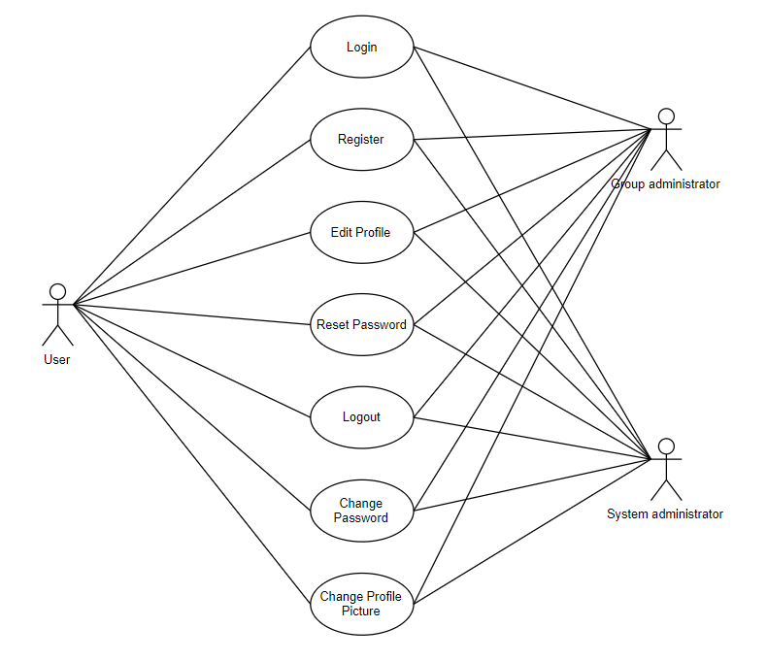

* 1. Gửi và nhận tin nhắn
* Send text message: Gửi tin nhắn text
* Receive text message: Nhận tin nhắn text
* Send emoji message: Gửi tin nhắn emoji
* Receive emoji message: Nhận tin nhắn emoji
* Send image message: Gửi tin nhắn dạng hình ảnh
* Receive image message: Nhận tin nhắn dạng hình ảnh
* View image list: Xem danh sách các hình ảnh trong cuộc trò chuyện
* Send file message: Gửi tệp đính kèm
* Receive file message: Nhận tệp đính kèm
* View file list: Xem danh sách các tệp trong cuộc trò chuyện

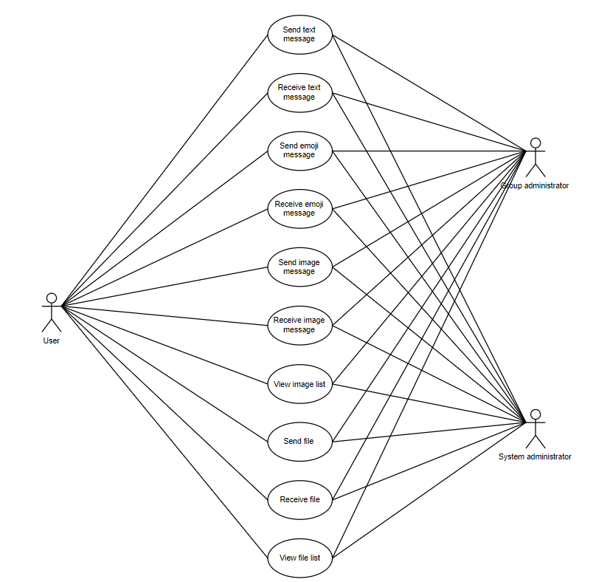

* 1. Quản lý nhóm
* Create group: Tạo nhóm mới để chat
* Edit group name: Sửa tên nhóm
* Add users: Thêm một user vào nhóm
* Delete users: Xóa một user ra khỏi nhóm

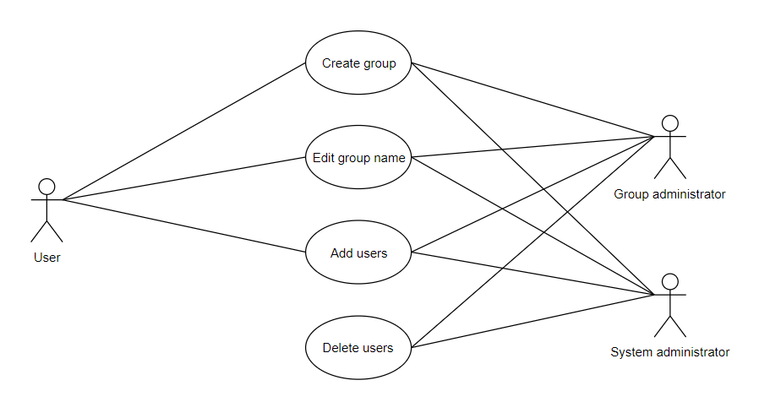

* 1. Administration
* Create group: Tạo mới một nhóm chat
* Delete group: Delete một nhóm chat khi admin ở trong một nhóm mà không cần quyền quản trị
* Remove user: Xóa một người dùng khỏi hệ thống
* Remove user from group: Xóa một người dùng khỏi một group khi group có admin tham gia mà không cần quyền quản trị
* Add user to group: Thêm người dùng vào một group
* Block user: Cấm một người dùng sử dụng hệ thống
* Unblock user: Bỏ cấm người dùng

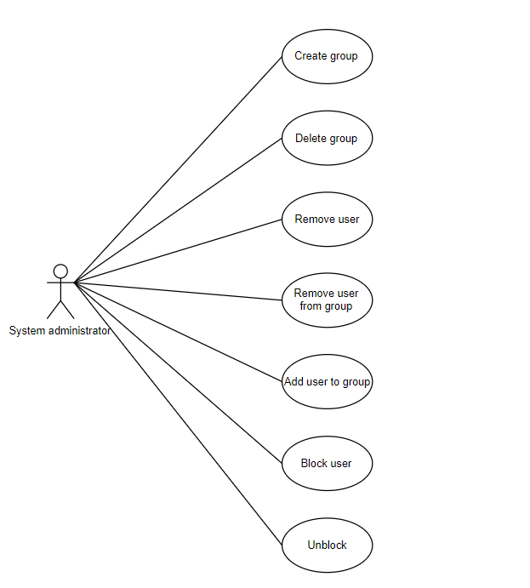

**III. Entity Relationship Diagram**

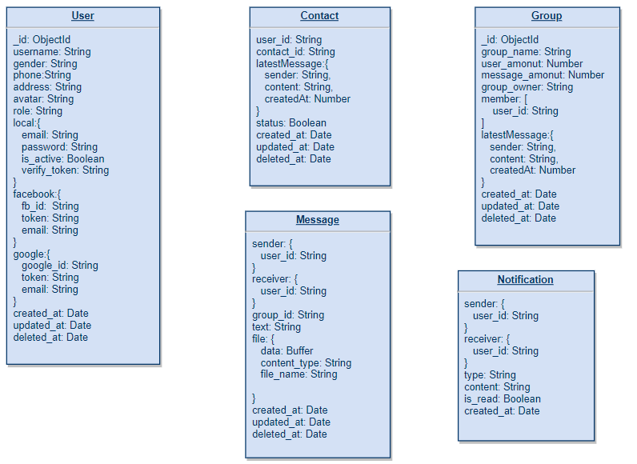

**IV. Màn hình**

**1. Màn hình bắt đầu**



**2**. **Modal đăng nhập**

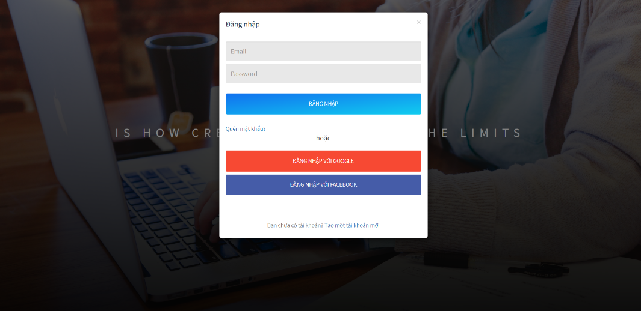

**3**. **Modal đăng ký**

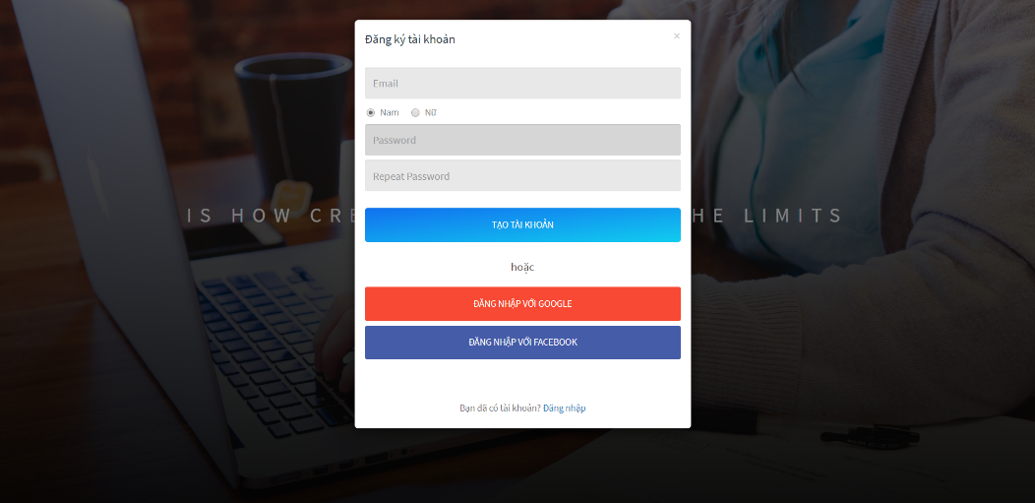

**4. Modal quên mật khẩu**

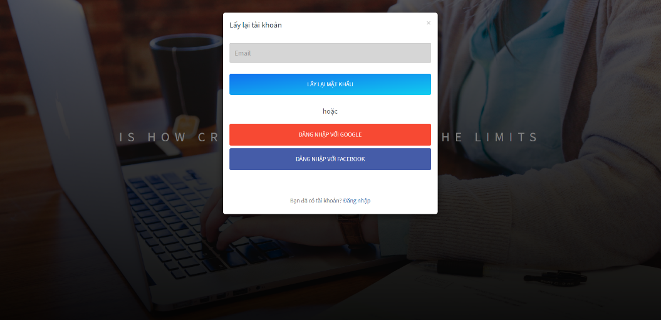

**5**. **Modal thông tin người dùng**

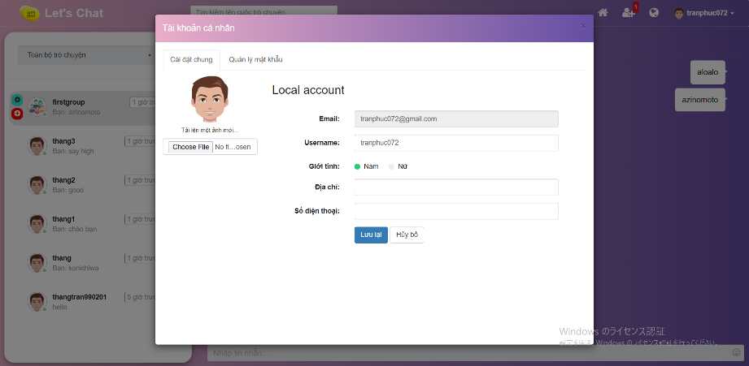

**6. Modal thay đổi mật khẩu**

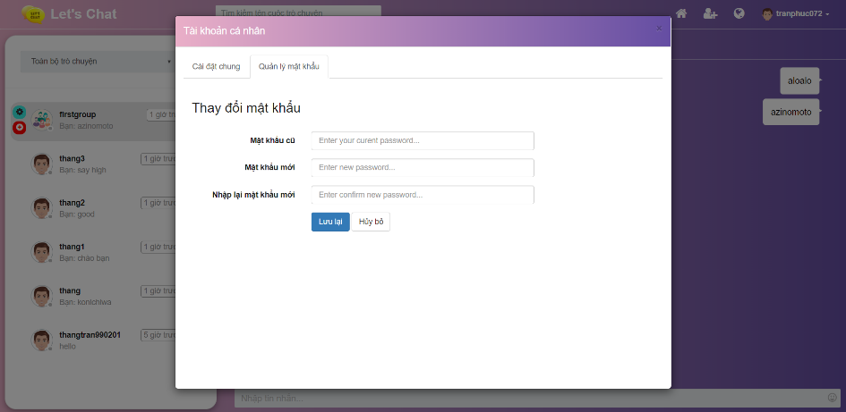

**7**. **Màn hình chính**

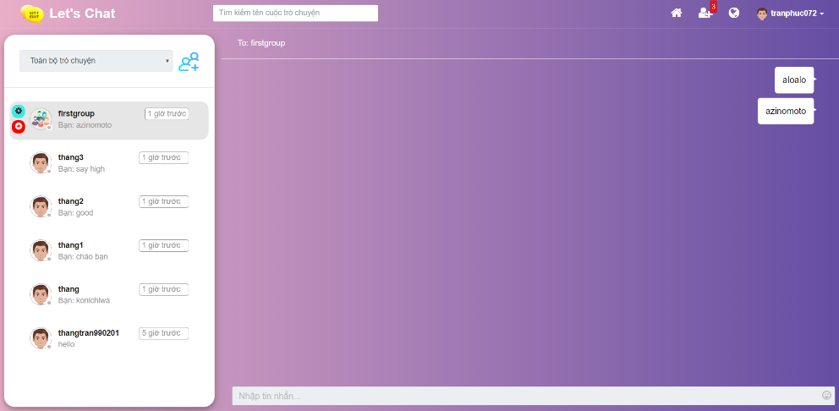

**8**. **Modal tìm kiếm người dùng**

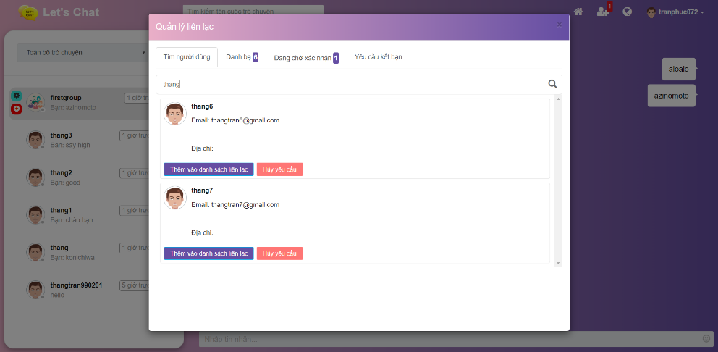

**9. Modal xem bạn bè**

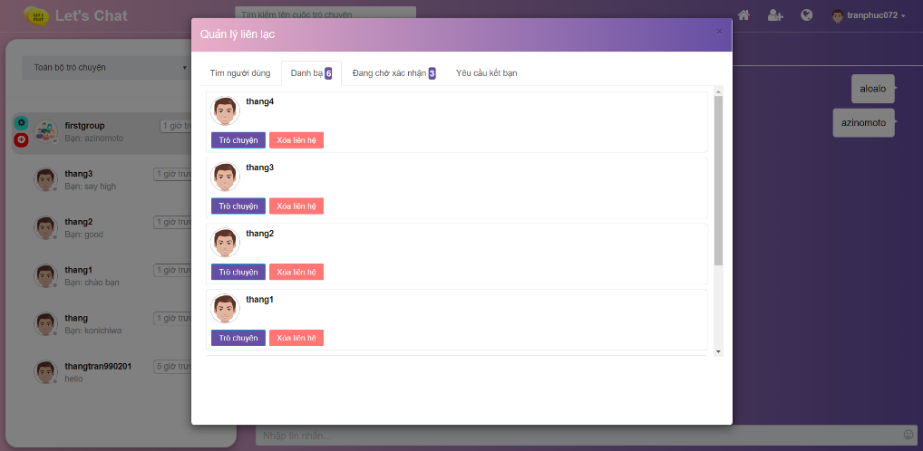

**10. Modal xem tất cả thông báo**

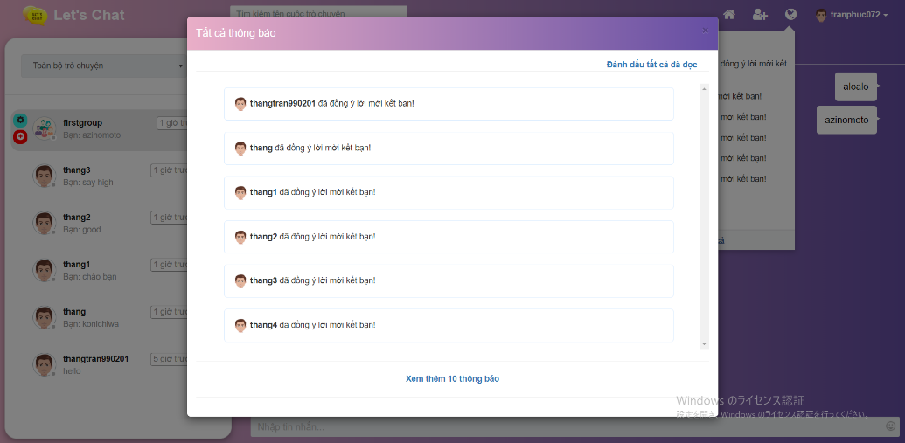

**11**. **Modal tạo nhóm**

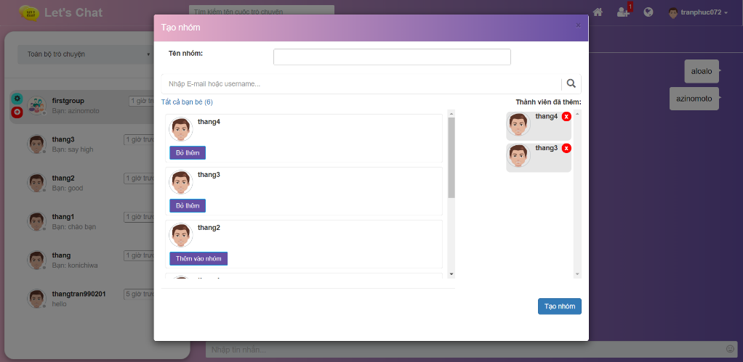

**12**. **Modal xem thông tin nhóm**

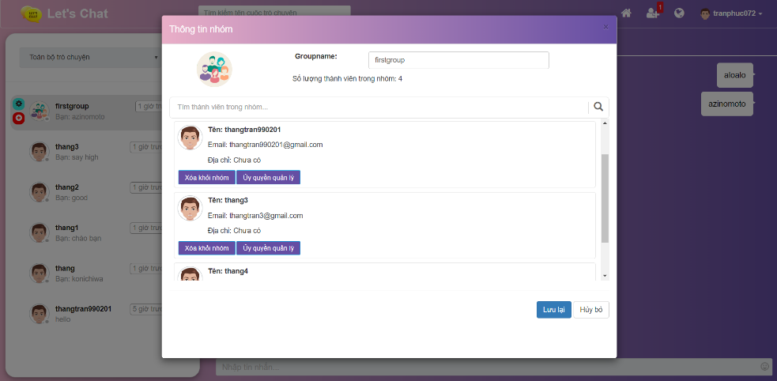

**13**. **Màn hình trang admin**

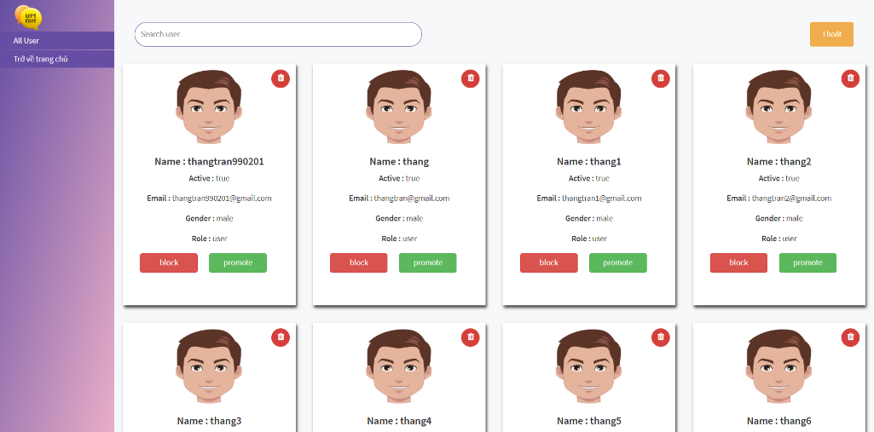

**V. Các công nghệ sử dụng**

Công nghệ sử dụng: MongoDB + NodeJS + ExpressJS + SocketIO + Jquery.

**VI. Đề xuất phát triển**

Let’s chat có thể phát triển thêm một số tính năng như:

+ Gọi audio, video

+ Tạo chatbot để người dùng có thể nhắn tin vui với chatbot

+ Tích hợp AI để phát triển các tin nhắn spam hoặc các tin nhắn với nội dung xấu

+ Hỗ trợ đăng story giống như messenger

**VII. Tài liệu tham khảo**

[1] <https://www.tutorialspoint.com/socket.io/index.htm>

[2] <https://socket.io/>

[3] <https://www.tutorialspoint.com/nodejs/index.htm>

[4] <https://stackoverflow.com/>